目录
代码 2
Xdbg 2
Xdbg快捷键 4
调试控制 4
断点 5
寄存器 5
内存· 5
动态分析· 5
其他 5
Windbg 5
Windbg快捷键 10
流程控制相关命令 10
内存读写相关命令 10
内存搜索相关命令 11
断点相关命令 12
反汇编相关命令 13
堆栈相关命令 13
进程线程相关命令 13
模块相关命令 14
符号相关命令 14
其他常用命令 14

代码
#include <windows.h>
int wWinMain(HINSTANCE hinstance, HINSTANCE hPrevInstance, PWSTR pCmdLine, int nCmdShow){
MessageBox(NULL, L"hello",L"hello word",MB_ICONINFORMATION | MB_CANCELTRYCONTINUE );
return 0;
}

Xdbg
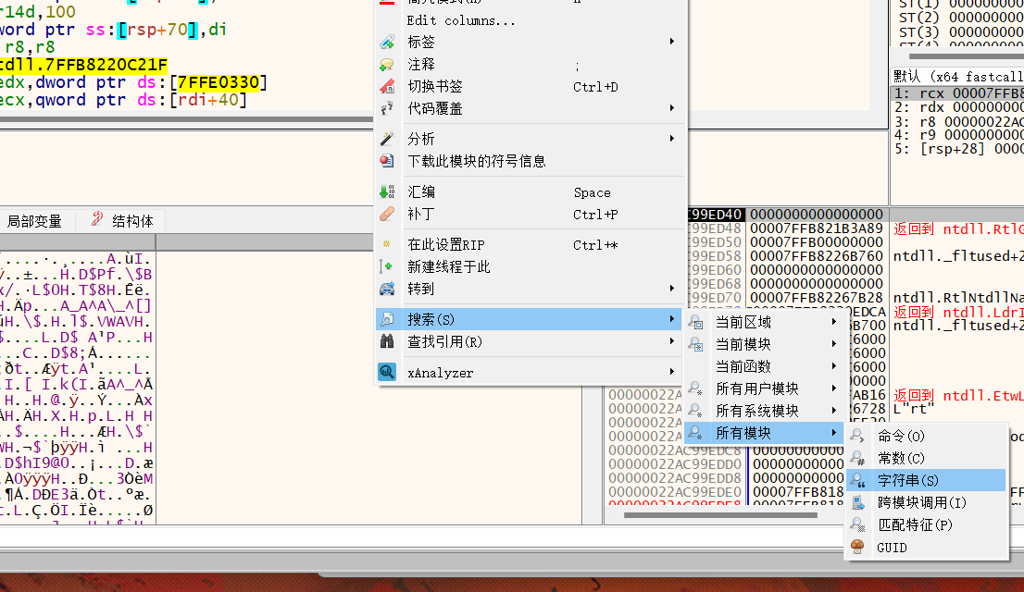
找到helloword
转内存地址7FF66BF89BC8这个位置
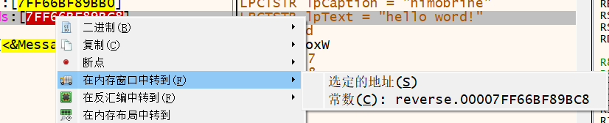
修改字符串（编辑）
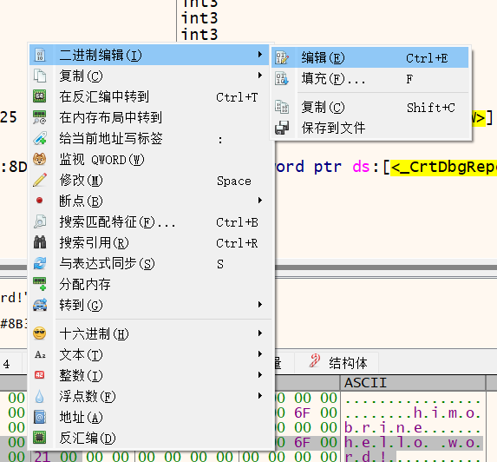
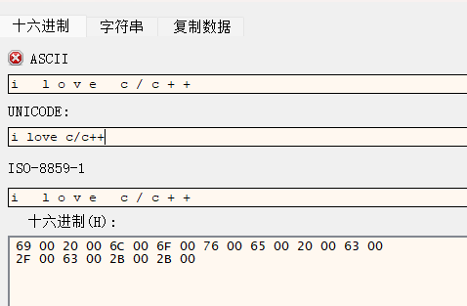
进行调试按下f9（继续执行）
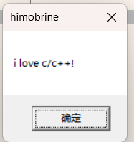
完成

Xdbg快捷键

调试控制
- F2 ：开始/停止调试·
- F3 ：单步执行
- F7 ：进入函数调用
- F8 ：跳过函数调用
- F9 ：继续执行
- F12 ：暂停/继续执行

断点
- F5 ：添加/删除断点
- ctrl + F5 ：添加/删除硬件断点
- F6 ：添加／删除条件断点
- F9 ：启用/禁用断点
- ctrl + F9 ：启用/禁用所有断点

寄存器
- CtrI + R: 打开/关闭寄存器窗囗
- ctrl + G ：蜀啭到指定地址
- F2/F4/F6 ：在寄存器窗囗中修改寄存器的值

内存·
- CtrI + M ：打开/关闭内存窗囗·
- ctrl + E ：打开/关闭表达式窗口·
- CtrI + F: 查找指定字节序列
- CtrI + Shift + F ：查找指定指令序列
- ctrl + D ：将内存中的数据以十六进制形式导出到文件中

动态分析·
- 打开/关闭汇编窗囗· Ctrl + A
- 打开/关闭堆栈窗囗· Ctrl + B
- 打开/关闭 CPU 窗口· Ctrl + C
- 打开/关闭日志窗囗· Ctrl + L

其他
- CtrI + F2 ：打开/关闭工具栏
- CtrI + F10 ：打开/关闭菜单栏
- CtrI + Q: 退出× 64dbg

Windbg
输入命令u显示反汇编代码
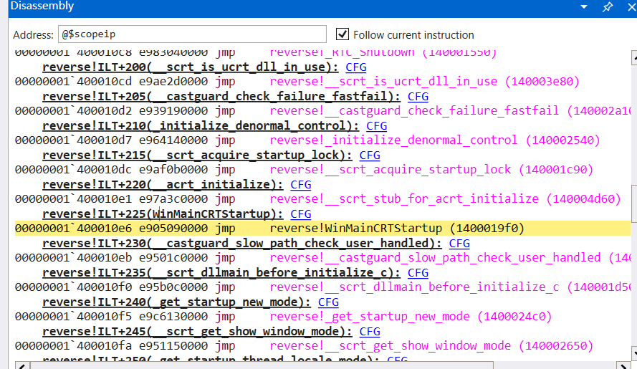
@$exentry是执行入口代码
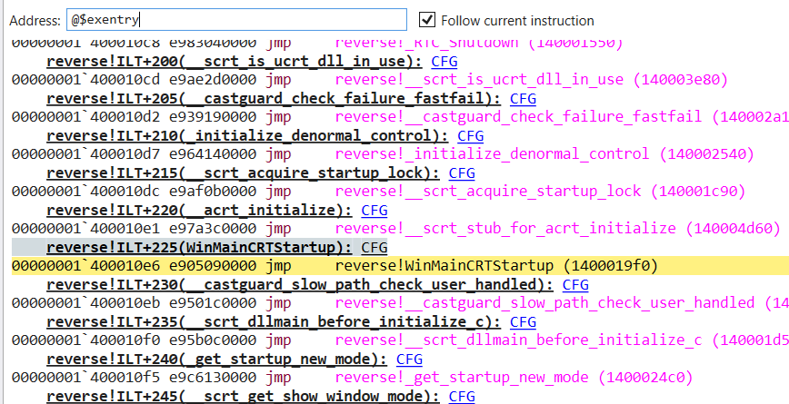
默认是入口
逆一下winmain
uf WinMain
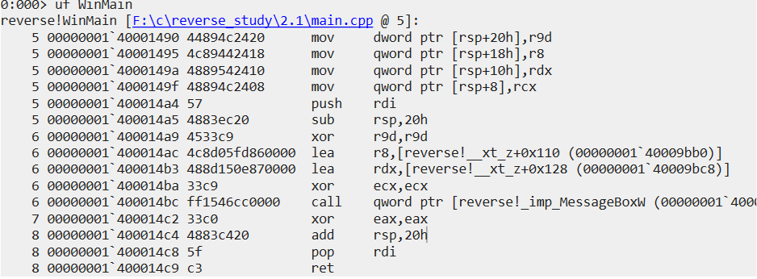
发现disassembly不正确
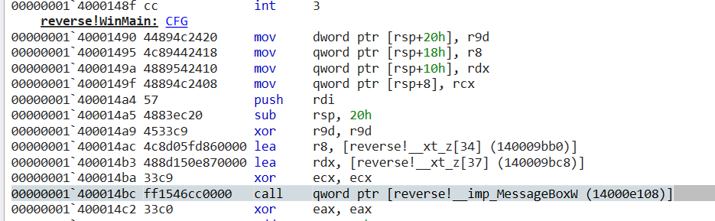
分析代码找到helloword地址（0x140009bc8）
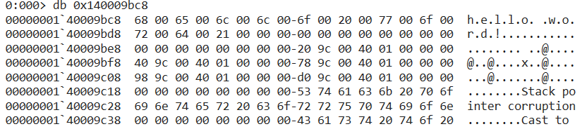
修改数据
eza 0x140009bc8 "i love c/c++!"
并且查看
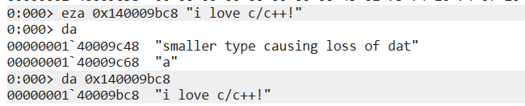
运行就可以
一定要记得.create
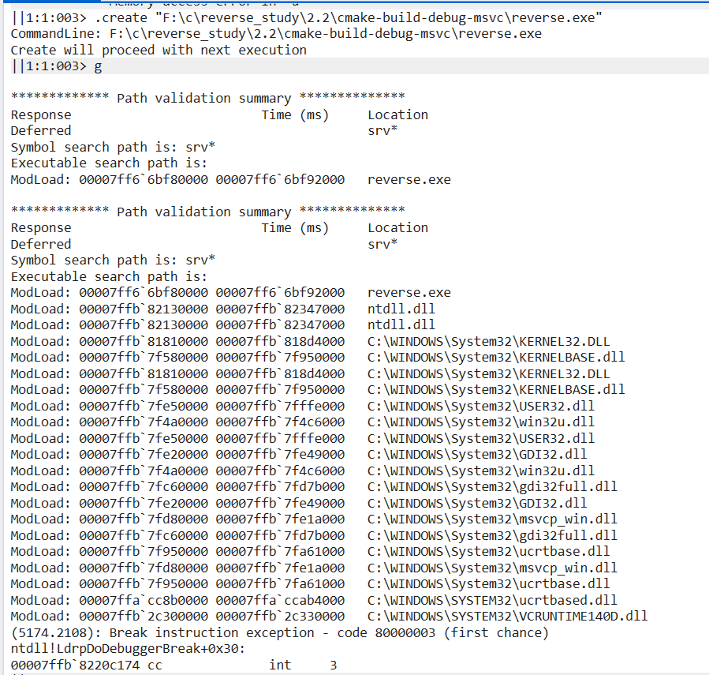
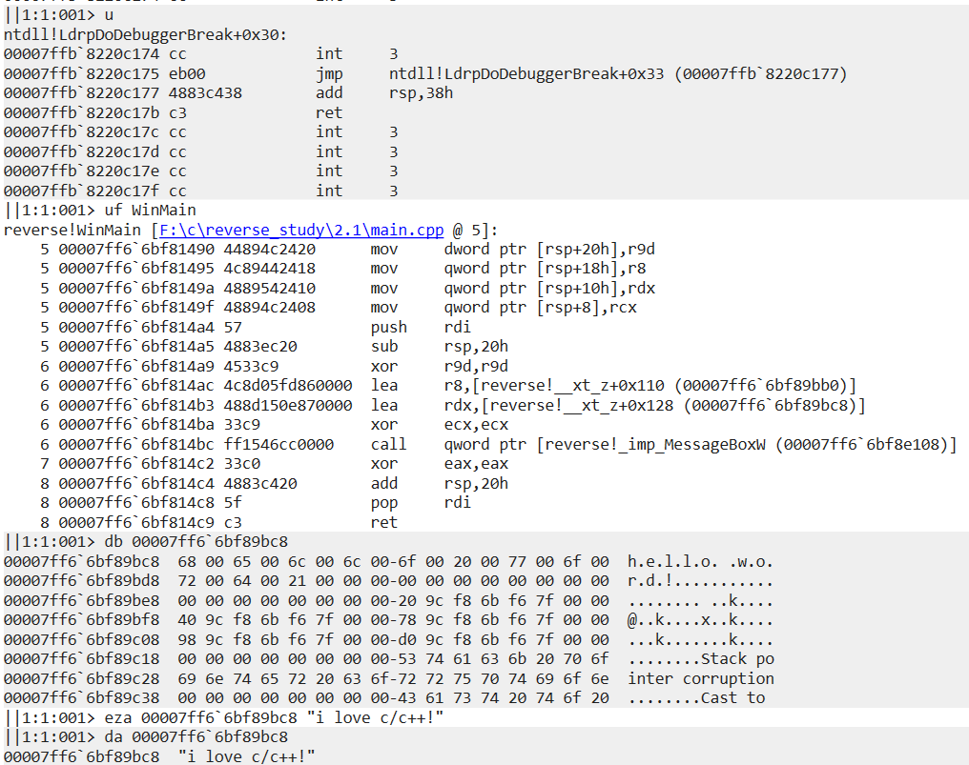

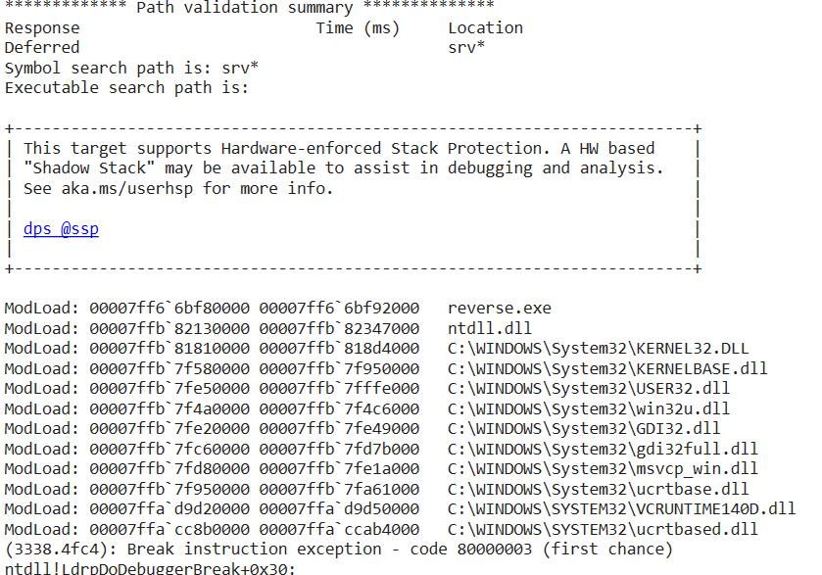
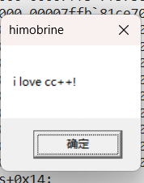
成功

Windbg快捷键
https://learn.microsoft.com/zh-cn/windows-hardware/drivers/debuggercmds/commands

流程控制相关命令
- g // Go 让程序跑起来
- p // 单步步进（F10）
- p 2 // 单步步进2次
- pa 0x7c801b0b // 单步布进执行到 7c801b0b 地址处停下
- pc // 单步步进执行到下一个函数调用处停下

- q // 结束调试会话（会结束进程，但不会退出 windbg）
- qd // 脱离调试会话（不会结束进程，也不会退出 windbg）

- .restart // 重启目标进程
- .reboot // 重启调试系统（内核调试中使用）

内存读写相关命令
- db // 按字节显示（1字节）
- dw // 按单字显示（2字节）
- dd // 按双字显示（4字节）
- dq // 按四字显示（8字节）
- da // 按 ASCll 字符显示（1字节）
- du // 按 UNICODE 字节显示（2字节）
- df // 按单精度浮点数显示（4字节）
- dD // 按双精度浮点数显示（8字节）

- eb // 按字节写入（1字节）
- ew // 按单字写入（2字节）
- ed // 按双字写入（4字节）
- eq // 按四字写入（8字节）
- ea // 按 ASCll 字符写入（1字节，不会自动在结尾填充 '\0' 字符）
- eu // 按 UNICODE 字符写入（2字节，不会自动在结尾填充 '\0' 字符）
- ef // 按单精度浮点数写入（4字节）
- eD // 按双精度浮点数写入（8字节）
- eza // 按 ASCll 字符写入（1字节，会自动在结尾填充 '\0' 字符）
- ezu // 按 UNICODE 字符写入（2字节，会自动在结尾填充 '\0' 字符）

- !db // 将物理地址按字节显示（1字节），其他内存操作命令同理

- dds // 按双字（4字节）显示给定范围内的内存内容（此内存被假定为符号表中的一系列地址，相应的符号也会显示）
- dqs // 按四字（8字节）显示给定范围内的内存内容（此内存被假定为符号表中的一系列地址，相应的符号也会显示）

- dt _eprocess // 查看 EPROCESS 结构体成员
- dt _eprocess 0x510 // 从地址 0x510 处按照结构体 EPROCESS 对数据进行解析
- dt ntdll!* // 显示ntdll里的所有类型信息
- dt ntdll!_peb* // *是通配符；显示 ntdll 模块中所有peb打头的结构体名称；

- r // 显示所有寄存器信息及发生 core 所在的指令
- r eax, gdtr // 显示eax，gdtr寄存器信息
- r eax=5, edx=6 // 对寄存器eax赋值为5，edx赋值为6

- !pte 0x80b99000 // 查看当前进程(一般为系统进程)中虚拟地址的页表和页目录信息
- !vtop 33a3f000 0x80b99000 // 查看指定页目录基址(cr3)中虚拟地址的页表和页目录信息

内存搜索相关命令
可以指定的查找模式有：
-b // 字节（8位）
-w // WORD（16位）
-d // DWORD（32位）
-q // QWORD（64位）

- s -b fffff801`87b58a70 L100 cc c2 // 从地址处往后100个字节里查找字节序列为 cc c2 的地址
- s -b fffff801`87b58a70 L-100 cc c2 // 从地址处往前查找
- s -b fffff801`87b58a70 L100 'k' 'k' // 查找字节序列的 ascall 码为 k k 的地址

- s -d fffff801`87b58a70 L100 'H' // 按照双字查找 ascall 码为 H 的地址，结果如下：
(fffff801`87b58a70 00000048 00000000 500c0163 00000000 H.......c..P....)

- s -a fffff801`87b58a70 L100 "ntdll" // 查找 ascall 字符串为 "ntdll" 的地址，结果如下：
(fffff801`87b58a70 6e 74 64 6c 6c 5c 6c 64-72 69 6e 69 74 2e 63 00 ntdll\ldrinit.c.)

断点相关命令

硬件断点(ba)：break on access，又称为处理器断点、数据访问断点
参数：
- e（执行）：当 CPU 从指定地址检索指令时，会中断到调试器（和软件断点类似，但不需要向目标代码插入断点指令）。
- r（读取/写入）：当 CPU 读取或写入指定地址时，中断到调试器。
- w（写入）：当 CPU 写入指定地址时，中断到调试器。
- i（I/O）：（仅内核模式，仅基于 x86 的系统）访问指定地址处的 I/O 端口时，中断到调试器。
- ba r4 0x00401200 // r4 表示在对指定地址开始的 4 字节内存区进行读写操作时中断
- ba w4 0x00401200 // w4 表示在对指定地址开始的 4 字节内存区进行写操作时中断
- ba i4 0x3f8 // 访问该地址数据时断下，该命令在所有串行端口上添加一个断点，其中包含从 0x3F8 到 0x3FB 的地址

软件断点(bp, bu, bm)：
- bp（设置软件断点）：在指定地址处设置一个断点。如果调试器在设置断点时无法解析断点的地址表达式，则 bp 断点将自动转换为 bu 断点，且使用 bp 命令创建的断点在模块卸载后不再处于活动状态。
- bu（设置未解析的断点）：在指定地址设置延迟或未解析的断点。bu 命令是在断点地址的符号引用上设置的，并在解析具有引用的模块时激活。
- bp main // 在 main 函数开头设置一个软件断点
- bp 0x7c801b00 // 在 7c801b00 地址处放置一个软件断点
- bp /p EProcess //（仅内核模式）对 EProcess 所对应的进程设置软件断点（其中所有线程都会设置）
- bp /t EThread //（仅内核模式）对 EThread 所对应的线程设置软件断点
- bu 0x7c801b00 // 设置一个未解析的断点

其他断点命令：
- bl // 列出所有断点
- bc * // 清除所有断点
- be * // 启用所有断点
- bd * // 禁用所有断点
- bc 1 2 5 // 清除1号、2号、5号断点，其他命令同理

反汇编相关命令
- u // 反汇编当前 eip 寄存器地址的后8条指令
- u main.exe+0x10 L20 // 反汇编 main.exe+0x10 地址后20条指令
- ub 000c135d L20 // 查看地址为000c135d指令前的20条指令内容
- uf NtOpenProcess // 反汇编 NtOpenProcess 函数
- uf demo::add // 反汇编demo类的add函数

堆栈相关命令
- k // 显示当前调用堆栈
- kn // 带栈编号显示当前调用堆栈
- kb // 打印出前3个函数参数的当前调用堆栈
- kb 5 // 只显示最上的5层调用堆栈
- kv // 在kb的基础上增加了函数调用约定、FPO等信息
- kp // 显示每一层函数调用的完整参数，包括参数类型、名字、取值
- kd // 打印堆栈的地址

- .frame // 显示当前栈帧
- .frame n // 显示编号为n的栈帧（n为16进制数）
- .frame /r n // 显示编号n的栈帧（n为16进制数） 并显示寄存器变量
- .frame /c n // 设置编号n的栈帧为当前栈帧（n为16进制数）

- dv // 显示当前栈帧的参数和局部变量

进程线程相关命令
- !process -1 1 // 查看当前进程信息
- !process 0n<进程PID> 0(e.g. !process 0n4 0) // 获取 PID 为 4 的进程信息
- !process 0 0 <进程名>(e.g. !process 0 0 x64.exe) // 获取进程名为 x64 的进程信息
- !process 86a7d030 // 显示 EPROCESS 结构地址为 0x86a7d030 的进程关键信息（包括所有线程）
- !peb // 显示当前进程的 peb 详细信息
- !peb 7ffdf000 // 显示当前进程中位于 0x7ffdf000 处的 PEB 结构（先用 .process 命令切换到目标进程）
- !Token e24d8510 // 查看当前进程中位于 0xe24d8510 处的 Token 结构（包含进程的很多与安全有关的信息）
- .context // 显示用户态当前进程的上下文/页目录基址（物理地址）
- .process // 显示当前进程 EPROCESS
- .process /p /i <进程eprocess> // 切换到目标进程的上下文
- .process /p /r <进程eprocess> // 切换到目标进程的上下文后重新加载用户模式符号（/r 与 .reload /user 效果相同）
- .thread // 显示当前的线程 ETHREAD
- .thread 84018d78 // 切换到特定的线程上下文

模块相关命令
- lm // 列出所有模块对应的符号信息
- lm u // （仅内核模式）仅显示用户模式符号信息
- lm k // （仅内核模式）仅显示内核模式符号信息
- ld * // 为所有模块加载符号（只为当前进程）
- ld kernel32 // 加载 kernel32.dll 的符号（只为当前进程）

符号相关命令
- .sympath // 查看当前符号查找路径
- .sympath c:\symbols // 将符号查找路径设为：c:\symbols
- .sympath SRV*C:\ProgramData\dbg\sym*http://msdl.microsoft.com/download/symbols // 指定符号路径为远程服务器
- .sympath+ c:\symbols // 将c:\symbols添加到符号查找路径集合中

- .reload // 为所有已加载模块载入符号信息（为所有进程）
- .reload /f kernel32.dll // 为指定模块加载符号信息（为所有进程）
- .reload /f /v // f:强制立即模式（不允许延迟载入） v:详细模式
- .reload /f @"c:\windows\System32\verifier.dll" // 为指定模块加载符号信息

其他常用命令
- ed kd_default_mask 0xffffffff // 设置在 windbg 上输出调试信息
- dg 10（dg cs） // cs=0010，显示一个段选择子所指向的段描述符的详细信息
（ P Si Gr Pr Lo
Sel Base Limit Type l ze an es ng Flags
---- -------- -------- ---------- - -- -- -- -- --------
0010 00000000 ffffffff Data RW Ac 0 Bg Pg P Nl 00000c93
）

- !pte //

- .formats 10 // 在当前线程和进程的上下文中计算表达式或符号，并将其以多个数字格式显示
（
Evaluate expression:
Hex: 00000010
Decimal: 16
Octal: 00000000020
Binary: 00000000 00000000 00000000 00010000
Chars: ....
Time: Thu Jan 1 08:00:16 1970
Float: low 2.24208e-044 high 0
Double: 7.90505e-323
）

- ? 0y0000101110 // ? 命令计算并显示表达式的值，0y 表示后面跟着二进制
（Evaluate expression: 46 = 0000002e）
- ? 0t123 // 计算八进制
（Evaluate expression: 83 = 00000053）
- ? 123 // 计算十进制
（Evaluate expression: 291 = 00000123）
- ? 0x4d // 计算十六进制
（Evaluate expression: 77 = 0000004d）

- !idt -a // 列出 IDT 中的所有项
- !idt 3 // 显示中断向量表中 3 号向量对应的服务例程和地址

- .thread // 显示当前线程的 ETHREAD 结构地址
- !thread 873e9500 // 以简洁的方式显示 873e9500 地址的 ETHREAD 结构
- !teb // 显示当前线程的 TEB 结构地址

- !apc // 显示系统中所有进程的所有 APC
- !apc proc ffffc10f`8fe5a080 // 显示 EPROCESS 为 ffffc10f`8fe5a080 的进程的所有 APC

- !pcr // 获取当前 CPU 的 KPCR 结构地址
- dt nt!_KPCR fffff803077dc000 -y IRQL // 获取地址为 fffff803077dc000 的 KPCR 结构中的请求级别
- dt ntdll!_Teb 0000003c`99f0e000 -y DbgSsReserved // 以递归方式显示特定地址的 Teb 结构中的 DbgSsReserved 字段

- !dpcs // 获取当前 CPU 的 DPC 队列
- dt _KDPC 0xffffe009aa42738 // 获取地址为 0xffffe009aa42738 的 DPC 队列

- !alpc /lpp ffffc48d86b00640 // 列出 EPROCESS 为 ffffc48d86b00640 的进程的所有 LPC 端口
- !alpc /p ffffc48d8895de20 // 观察指定地址 LPC 端口的详情
- !alpc /m ffffa480730b6890 // 观察特定 LPC 端口中特定消息的详情

- x nt!Dbg* // 查看 nt 模块中以 Dbg 开头的所有函数

- !handle 0 // 列出当前进程中所有句柄
- !handle 句柄地址 // 查看句柄的类型
- !hanlde 0 6 Mutant // 只显示互斥类型的对象

- !object 对象地址 // 查看对象类型

- ln eip // 列出与 eip 值最近的符号

- !address 0013073c // 显示特定地址内存信息

Onlydbg
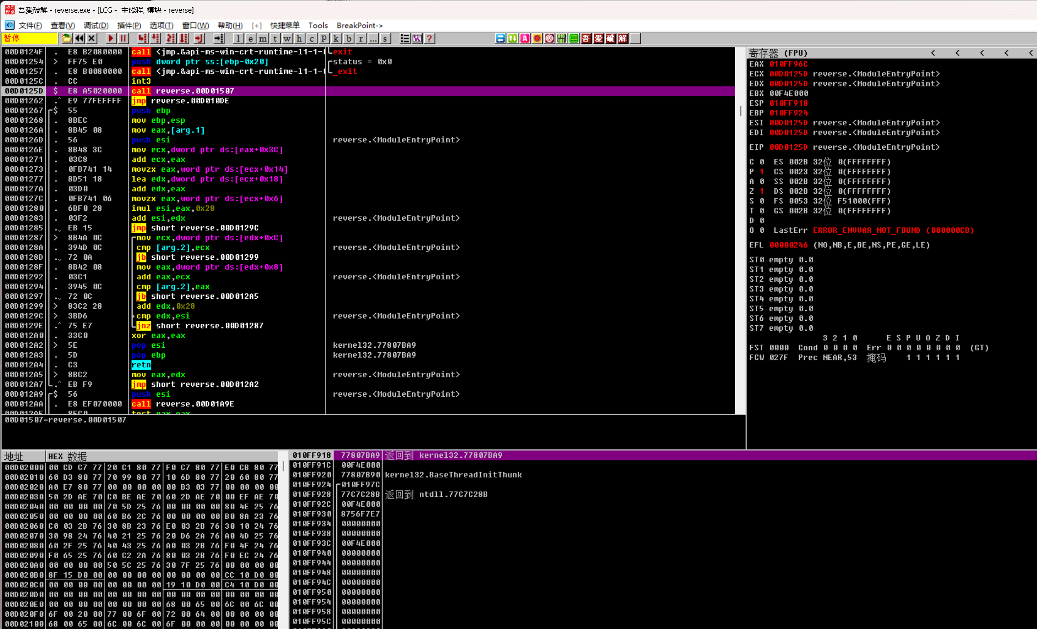
智能搜索找到了hello world
跳转至
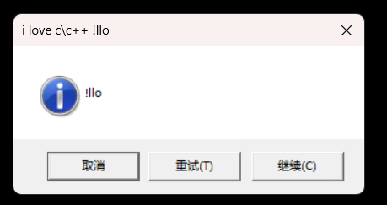
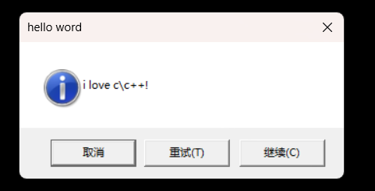

Onlydbg快捷键

命令行
命令 | 功能
CALC | 判断表达式
WATCH | 添加监视表达式
AT | 在指定地址进行反汇编
FOLLOW | 跟随命令
ORIG | 反汇编于 EIP
DUMP | 在指定地址进行转存
DA | 转存为反汇编代码
DB | 使用十六进制字节格式转存
DC | 使用 ASCII 格式转存
DD | 转存在堆栈格式
DU | 转存在 UNICODE 格式
DW | 使用十六进制字词格式转存
STK | 前往堆栈中的地址
AS | （AS + 地址 + 字符串）  在指定地址进行汇编
BP | 进行条件中断（有条件的断点）
BPX | 中断在全部调用 （Call）
BPD | 清除全部调用中的断点
BC | 清除断点
MR | 内存断点于访问时
MW | 内存断点于写入时
MD | 清除内存断点
HR | 访问时进行硬件中断
HW | 写入时进行硬件中断
HE | 执行时进行硬件中断
HD | 清除硬件断点
STOP | 停止运行程序调试
PAUSE | 暂停执行程序调试
RUN | 运行程序进行调试
GE | 运行和通过例外
SI | 单步进入 Call 中
SO | 步过 Call
TI | 跟踪进入直到地址
TO | 跟踪步过直到地址
TC | 跟踪进入直到满足条件
TOC | 跟踪步过直到满足条件
TR | 运行直到返回
TU | 运行直到用户代码
LOG | 查看记录窗口
MOD | 查看模块窗口
MEM | 查看内存窗口
CPU | 查看 CPU 窗口
CS | 查看 Call 堆栈
BRK | 查看断点窗口
OPT | 打开选项设置窗口
EXIT | 退出 OllyDbg
QUIT | 退出 OllyDbg
OPEN | 打开一个可执行文件
CLOSE | 关闭可执行文件
RST | 重新运行当前程序
HELP | 查看 API 函数的帮助

反汇编窗口
快捷键 | 功能
回车键 | 将选中的命令添加到命令历史［command history］中，如果当前命令是一个跳转、函数或者是转换表的一个部分，则进入到目的地址。
退格键 | 移除选中部分的自动分析信息。如果分析器将代码误识别为数据，这个快捷键就非常有用。
Alt+退格键 | 撤消所选部分的修改，以备份数据的相应内容替换所选部分。仅当备份数据存在且与所选部分不同时可用。
Ctrl+F1 | 如果API帮助文件已经选择，将打开与首个选择行内的符号名相关联的帮助主题。
F2 | 在首个选择的命令上开关INT3 断点［Breakpoint］，也可以双击该行第二列。
Shift+F2 | 在首个选择命令设置条件断点，参见忽略Kernel32中内存访问异常［Ignore memory access violationsin Kernel32］。
F4 | 执行到所选行，在首个选择的命令上设置一次性断点，然后继续执行调试程序，直到OllyDbg捕获到异常或者停止在该断点上。在程序执行到该命令之前，该一次性断点一直有效。如有必要，可在断点窗口［Breakpoints window］中删除它。
Shift+F4 | 设置记录断点（一种条件断点，当条件满足时一些表达式的值会记录下来）， 详情参见断点［Breakpoint］。
Ctrl+F5 | 打开与首个选择的命令相对应的源文件。
Alt+F7 | 转到上一个找到的参考。
Alt+F8 | 转到下一个找到参考。
Ctrl+A | 分析当前模块的代码段。
Ctrl+B | 开始二进制搜索。
Ctrl+C | 复制所选内容到剪贴板。复制时会简单地按列宽截断不可见内容，如果希望排除不需要的列，可把这些列的宽度调整到最小。
Ctrl+E | 以二进制（十六进制）格式编辑所选内容。
Ctrl+F | 开始命令搜索。
Ctrl+G | 转到某地址。该命令将弹出输入地址或表达式的窗口。该命令不会修改 EIP。
Ctrl+J | 列出所有的涉及到该位置的调用和跳转，在您用这个功能之前，您必须使用分析代码功能。
Ctrl+K | 查看与当前函数相关的调用树［Call tree］。在您用这个功能之前，您必须使用分析代码功能。
Ctrl+L | 搜索下一个，重复上一次的搜索内容。
Ctrl+N | 打开当前模块的名称（标签）列表。
Ctrl+O | 扫描object文件。扫描Object文件。该命令会显示扫描Object文件对话框，您可以在该对话框中选择Object文件或者lib文件，并扫描这个文件，试图找到在实际代码段中用到的目标模块。
Ctrl+R | 搜索所选命令的参考。该命令扫描激活模块的全部可执行代码，以找到涉及到首个选中的命令的全部相关参考（包括：常量、跳转及调用），您可以在参考中使用快捷键Alt+F7 和 Alt+F8来浏览这些参考。为便于您使用，被参考的命令也包含在该列表中。
Ctrl+S | 命令搜索。该命令显示命令查找［Find command］对话框供您输入汇编命令，并从当前命令开始搜索。
星号(*) | 转到原始位置（激活线程的EIP处）。
Ctrl+星号(*) | 指定新的起始位置，设置当前所选线程的EIP为首个选择字节的地址。您可以在选择EIP并撤消该操作。
加号(+) | 如果run跟踪［run trace］ 没有激活，则根据命令历史［command history］跳到下一条运行过命令的地方；否则跳到Run跟踪的下一个记录。
Ctrl+加号 | 跳到前一个函数开始处。（注意只是跳到，并不执行）
减号(-) | 如果run跟踪［run trace］ 没有激活，则根据命令历史［command history］跳到前一条运行过命令的地方；否则跳到Run跟踪的前一个记录。
Ctrl+减号 | 跳到下一个函数开始处。（注意只是跳到，并不执行）
空格 | 修改命令。您可在显示对话框中以汇编语言修改实际指令或输入新指令，这些指令将替换实际代码，您也可以在想要修改的指令处双击鼠标。
冒号(:) | 添加标签。显示添加标签窗口［Add label］或修改标签窗口［Change  label］，您可在此输入与首个选择的命令中的第一个字节相关联的标签（符号名）。注意，在多种编程语言中，冒号可以是标签的一部分。
分号(;) | 添加注释［comment］。显示添加注释窗口［Add label］或修改注释窗口［Changelabel］，您可在此输入与首条所选命令的第一个字节相关联的注释（注释串会显示在最后一列中）。  注意，多种汇编语言使用分号作为注释开始。您也可以在注释列双击需要注释的命令行。

Onlydbg常用
快捷键 | 功能
Ctrl+F2 | 重启程序，即重新启动被调试程序。如果当前没有调试的程序，OllyDbg会运行历史列表［historylist］中的第一个程序。程序重启后，将会删除所有内存断点和硬件断点。  译者注：从实际使用效果看，硬件断点在程序重启后并没有移除。
Alt+F2 | 关闭，即关闭被调试程序。如果程序仍在运行，会弹出一个提示信息，询问您是否要关闭程序。
F3 | 弹出“打开32位.EXE文件”对话框［Open 32-bit .EXE file］，您可以选择可执行文件，并可以输入运行参数。
Alt+F5 | 让OllyDbg总在最前面。如果被调试程序在某个断点处发生中断，而这时调试程序弹出一个总在最前面的窗口（一般为模式消息或模式对话框［modal message or dialog］），它可能会遮住OllyDbg的一部分，但是我们又不能移动最小化这个窗口。  激活OllyDbg（比如按任务栏上的标签）并按Alt+F5，OllyDbg将设置成总在最前面，会反过来遮住刚才那个窗口。如果您再按一下Alt+F5，OllyDbg会恢复到正常状态。  OllyDbg是否处于总在最前面状态，将会保存，在下一次调试时依然有效。当前是否处于总在最前面状态，会显示在状态栏中。
F7 | 单步步入到下一条命令，如果当前命令是一个函数［Call］，则会停在这个函数体的第一条命令上。如果当前命令是是含有REP前缀，则只执行一次重复操作。
Shift+F7 | 与F7相同，但是如果被调试程序发生异常而中止，调试器会首先尝试步入被调试程序指定的异常处理（请参考忽略Kernel32中的内存非法访问）。
Ctrl+F7 | 自动步入，在所有的函数调用中一条一条地执行命令（就像您按住F7键不放一样，只是更快一些）。当您执行其他一些单步命令，或者程序到达断点，或者发生异常时，自动步入过程都会停止。  每次单步步入，OllyDbg都会更新所有的窗口。所以为了提高自动步入的速度，请您关闭不必要成窗口，对于保留的窗口最好尽量的小。按Esc键，可以停止自动步入。
F8 | 单步步过到下一条命令。如果当前命令是一个函数，则一次执行完这个函数（除非这个函数内部包含断点，或发生了异常）。  如果当前命令是含有REP前缀，则会执行完重复操作，并停在下一条命令上。
Shift+F8 | 与F8相同，但是如果被调试程序发生异常而中止，调试器会首先尝试步过被调试程序指定的异常处理（请参考忽略Kernel32中的内存非法访问）。
Ctrl+F8 | 自动步过，一条一条的执行命令，但并不进入函数调用内部（就像您按住F8键不放一样，只是更快一些）。  当您执行其他一些单步命令，或者程序到达断点，或者发生异常时，自动步过过程都会停止。每次单步步过，OllyDbg都会更新所有的窗口。  所以为了提高自动步过的速度，请您关闭不必要成窗口，对于保留的窗口最好尽量的小。按Esc键，可以停止自动步过。
F9 | 让程序继续执行。
Shift+F9 | 与F9相同，但是如果被调试程序发生异常而中止，调试器会首先尝试执行被调试程序指定的异常处理（请参考忽略Kernel32中的内存非法访问）。
Ctrl+F9 | 执行直到返回，跟踪程序直到遇到返回，在此期间不进入子函数也不更新CPU数据。因为程序是一条一条命令执行的，所以速度可能会慢一些。按Esc键，可以停止跟踪。
Alt+F9 | 执行直到返回到用户代码段，跟踪程序直到指令所属于的模块不在系统目录中，在此期间不进入子函数也不更新CPU数据。  因为程序是一条一条执行的，所以速度可能会慢一些。按Esc键，可以停止跟踪。
Ctrl+F11 | Run跟踪步入，一条一条执行命令，进入每个子函数调用，并把寄存器的信息加入到Run跟踪的存储数据中。Run跟踪不会同步更新CPU窗口。
F12 | 停止程序执行，同时暂停被调试程序的所有线程。  请不要手动恢复线程运行，最好使用继续执行快捷键或菜单选项（像 F9）。
Ctrl+F12 | Run跟踪。步过，一条一条执行命令，但是不进入子函数调用，并把寄存器的信息加入到Run跟踪的存储数据中。  Run跟踪不会同步更新CPU窗口。
Esc | 如果当前处于自动运行或跟踪状态，则停止自动运行或跟踪。  如果CPU显示的是跟踪数据，则显示真实数据。
Alt+B | 显示断点窗口。在这个窗口中，您可以编辑、删除、或跟进到断点处。
Alt+C | 显示CPU窗口。
Alt+E | 显示模块列表［list of modules］。
Alt+K | 显示调用栈［Call stack］窗口。
Alt+L | 显示日志窗口。
Alt+M | 显示内存窗口。
Alt+O | 显示选项对话框［Options dialog］
Ctrl+P | 显示补丁窗口。
Ctrl+T | 打开 暂停 Run跟踪 对话框
Alt+X | 关闭 OllyDbg。
Alt+F3 | 关闭当前窗口。
F5 | 最大化当前窗口或将当前窗口大小改为正常化。
F6 | 切换到下一个窗口。
Shift+F6 | 切换到前一个窗口。
F10 | 打开与当前窗口或面板相关的快捷菜单。
左方向键 | 显示窗口左方一个字节宽度的内容。
Ctrl+左方向键 | 显示窗口左方一栏的内容。
右方向键 | 显示窗口右方一个字节宽度的内容
Ctrl+右方向键 | 显示窗口右方一栏的内容

